Ricordo di Antonio Papisca grande amico dell’ E.I.P Italia
Antonio Papisca, docente emerito di Relazioni internazionali dell’Università di Padova e storico promotore degli studi dell’ateneo sui diritti umani, è morto improvvisamente il 16 maggio
Papisca è stato preside della facoltà a Scienze Politiche dal 1980 al 1983 e fondatore del Centro di studi e di formazione sui diritti della persona e dei popoli (dal 2013 Centro di Ateneo per i diritti umani). Il professore emerito è ricordato per i suoi numerosi studi sulla pace e la democrazia portati avanti con i suoi studenti e ricercatori del Master europeo in “Human Rights and Democratization” da lui creato. «Con Papisca se ne va un punto di riferimento internazionale per i diritti umani e non solo, una grande perdita per tutta la comunità dell’Università di Padova», ha dichiarato commosso Rosario Rizzuto, rettore dell’Università di Padova «Papisca ha vissuto per l’università e per gli studenti» e «ha sempre lottato con forza per l’amore e la nonviolenza», ricorda Marco Mascia, suo storico collega e attuale direttore del Centro di Ateneo per i diritti umani. I funerali del professore si terranno venerdì 19 maggio alle 10.30 al Duomo di Padova.
Tra le altre iniziative di Antonio Papisca, grande amico dell’ Ecole Instrument de Paix dal 1987 , quando si era aperta la questione ambientale e si chiedeva all’ ONU di aggiungere agli articoli della Dichiarazione Universale “ Il diritto umano all’ ambiente” e poi per il suo impegno infaticabile per il riconoscimento del “ diritto umano alla pace” in cui la rete delle scuole associate all’ E.I.P Italia lo ha sostenuto con raccolte firme fino al successo.
DI grande importanza per gli studenti e i docenti è stato l’ annuale volume dell’ “l’Annuario dei diritti umani” che nel 2015 L’ Ecole Instrument de Paix Italia ha premiato con le Prix Ecole Instrument de Paix Italia 2015“ Un libro per i diritti umani “con la seguente motivazione: L'Annuario costituisce un prezioso strumento per valutare l'azione dell'Italia nel campo dei diritti umani e nel contempo promuove un dibattito informato e trasparente su questa tematica fondamentale ed ineludibile in questo momento storico. Laura Boldrini scrive: "Animato da impegno civile ed entusiasmo - che ho avuto anch'io modo di apprezzare in tante iniziative comuni - è stato un punto di riferimento fondamentale, in Italia e in Europa, per la promozione di una cultura della pace, della democrazia e dei diritti della persona e dei popoli".
Personalmente ho perduto un grande amico ,sempre sereno e sorridente anche nei momenti più difficili del suo impegno per i Diritti umani e la scuola tutta e il paese hanno perduto una figura di riferimento etico e di solida cultura giuridica di cui in questo momento si sente particolarmente la mancanza. Lo ringraziamo per averci accompagnato sui sentieri della costruzione della pace.

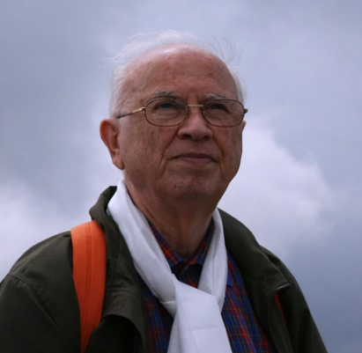
Prof Antonio Papisca tra le sue belle montagne del Veneto

